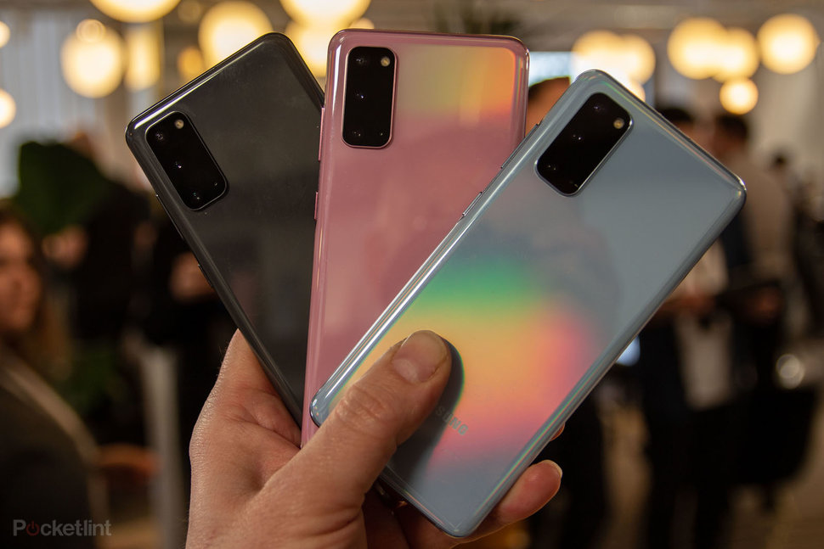

Opdracht 1, Context

Julian van Husen

20/09/2022

**De vragen:**

**1. Mobile Devices**

**1. Welke soorten ‘mobile devices’ zijn er?**

**Noem er op zijn minst 4.**

1. Smartphones
2. Tablets
3. Wearables.
4. E-readers.
5. Handheld gaming consoles

**2. Welke verschillende besturingssystemen bestaan er voor mobile devices?**

**Noem er op zijn minst 4 en benoem daarbij ook het marktaandeel.**

1. Android 47.51%,
2. iOS 41.97%,
3. Symbian 3.31%,
4. Windows phone OS 2.57%.

**3. Wat zijn de meest bekende producenten van mobile devices? Noem er op zijn minst 4 en benoem daarbij ook het marktaandeel.**

1. Apple 38.34%
2. Samsung 38.09%
3. Xiaomi 6.22%
4. Huawei 4.16%
5. Oppo 3.12%
6. Motorola 1.79%

**4. Wat zijn typische kenmerken van mobile devices? (bijvoorbeeld: schermresolutie)**

**Noem er op zijn minst 6 en benoem daarbij ook gangbare**

1. 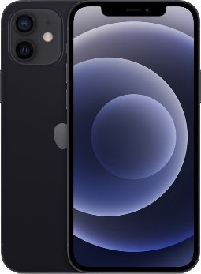Pixeldichtheid
2. Soort Simkaart
3. Besturingssysteem
4. Type scherm
5. Megapixels camera
6. RAM geheugen
7. Bluetoothversie
8. Afmetingen apparaat

**5. Wat zijn typische functies van mobile devices? (bijvoorbeeld: foto maken)**

**Noem er op zijn minst 6 en benoem daarbij ook wat dit mogelijk maakt.)**

Met een smartphone moet je altijd berijkbaar zijn. Het is dus noodzakelijk dat de smartphone met het internet kan verbinden. Ook is het belangrijk dat er gebeld kan worden over het GSM-Netwerk. Verder moet er op de telefoon een besturingsysteem geïnstalleerd zijn anders kun je niks met de smartphone. De Smartphone moet foto’s kunnen maken, apps kunnen installeren hiervoor moet de telefoon over genoeg opslag beschikken. Als laatste is het van belang dat er een goeie accu in het apparaatje zit zodat je niet steeds je telefoon hoeft op te laden.

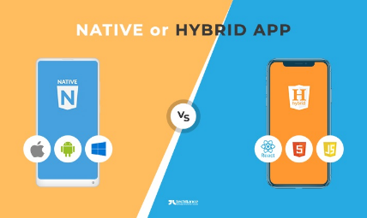**2. Mobile Apps**

**1. Welke (drie) verschillende technische types van ‘mobile apps’ zijn er te onderscheiden?**

1. Web
2. Hybride
3. native

**2. Wat zijn de voor- en nadelen van deze verschillende types?**

**Noem op zijn minst drie voordelen en drie nadelen bij elk type.**

**Web**

Als eerste heb je de webapp, dit is een applicatie die alleen toegankelijk is via een webbrowser.

**Hybride**

Hybride apps zijn webapps die de grafische schil van een native app hebben. Je kunt deze apps downloaden in de appstore van jou operating system.

Het verschil tussen een webapp en een hybride app is dus dat je de website dus ook via de hybride app kunt bezoeken. Dit wordt gedaan doormiddel van een webview.

**Native**

Een native app is een app die specifiek ontwikkeld is voor één platform, in zijn eigen codeertaal. Dit is dus niet zoals een Hybride app dat er een webview gebruikt wordt om de app weer te geven maar het is geheel getypt in de programmeertaal van de operating system. Bij Android is dit bijvoorbeeld Java en Kotlin. Bij Apple is dit Swift.

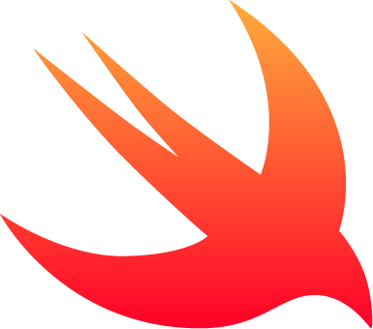

1. **Geef van elk type een voorbeeld van een bestaande (en bekende) app.**

Een voorbeeld van een webapp is YouTube

Een voorbeeld van een hybride app is Twitter

Een voorbeeld van een native app is Pokemon Go

**3. Mobile Application Development**

**1. Wat is een 'Integrated development environment' (IDE)?**

Een IDE (Integrated Development Environment), is een erg handige tool voor programmeurs. Het is in de essentie een toolset die het programmeren gemakkelijker maakt door bijvoorbeeld syntax-highlighting, autocompletion van code, en het gerbuik van snippets.

**Omschrijf dit in je eigen woorden.**

**2. Welke IDE's zijn geschikt zijn voor 'Mobile Application Development'.**

**Noem er op zijn minst 3.**

De 3 meest gebruikte IDE’s voor mobile-app development zijn: Android Studio, Xcode en Visual Studio. Android Studio wordt gebruikt voor het ontwikkelen van software voor de Android telefoons. Xcode voor de Iphones. En Visual Studio voor IOS en Android met de Xamarin Framework. Hierdoor schrijf je in C# of F# native apps voor beide besturingssystemen. naast alle 3 de IDE’s kun je ook intergrated Virtual Machines download.

**3. Welke programmeertalen kun je gebruiken om apps te maken?**

**Noem er op zijn minst 3.**

JavaScript, C#, F#, Kotlin, Java, Swift, C, Objective C, Python.

Bronnen:

<https://www.g2.com/articles/mobile-operating-systems>

https://www.sciencedirect.com/topics/computer-science/mobile-operating-system

https://docs.microsoft.com/en-us/xamarin/ios/